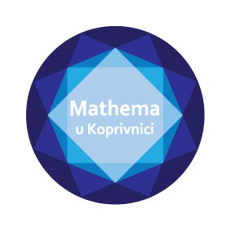
Ekipno natjecanje u rješavanju
8
zadataka iz matematike
8. razred

UPUTSTVA: U zadacima od 5. do 10. potrebno je rješenje upisati na listić za odgovore.
Priznaje se samo točno rješenje.
U zadacima od 1. do 4. i od 11. do 24 potrebno je zacrniti kružić ( na listiću za
odgovore) za koji mislite da je točan odgovor. Kružić zacrnite tek kada ste 100%
sigurni da je to vaš odgovor. Ako se zacrni više kružića vaš zadatak će biti
bodovan kao da nije ni rješavan.
Nije dozvoljena uporaba džepnog računala, mobitela niti bilo kakvih priručnika.
Natjecanje traje 80 minuta.
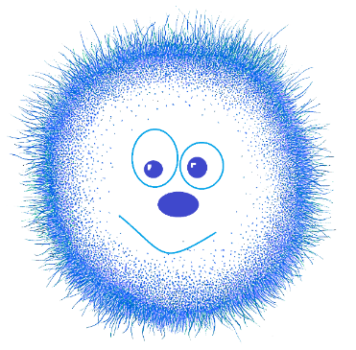
Sretno!

Zadaci za 1 bod:

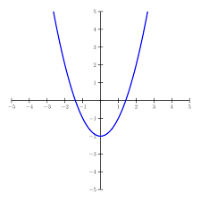
1. Što je prikazano na slici:
A) hiperbola
B) parabola
C) sinusoida
D) elipsa
E) spirala

2. Pravilni poliedar je:
A) ikosaedar B) supresaedar C) tiranoedar D) nikosaedar E) mnogoedar

3. Decimalni zapis $\frac{4}{34}$ je:
8
A) čisto periodički decimalni broj
B) konačni decimalni broj
C) mješovito periodički decimalni broj
D) mješoviti broj
E) mješovito ne periodički decimalni broj

4. Koji je poredak točan?
A) $\sqrt{3}<$ $π< \sqrt{2}$ B) $\sqrt{2}<π>\sqrt{3}$ C) $\sqrt{2 }> π > \sqrt{3}$
D) $\sqrt{2}$ $< \sqrt{3}$ $> π$ E) $\sqrt{3}$ $< \sqrt{2}$ $< π$

Zadaci za 2 boda:
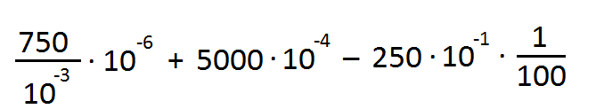
- Izračunaj

- Izračunaj

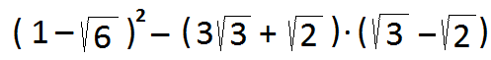
- Izračunaj

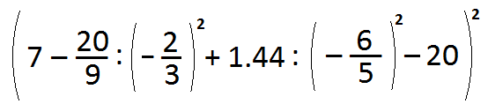
- Izračunaj

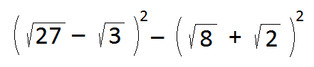
- Izračunaj

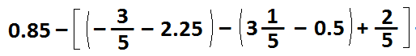
- Izračunaj

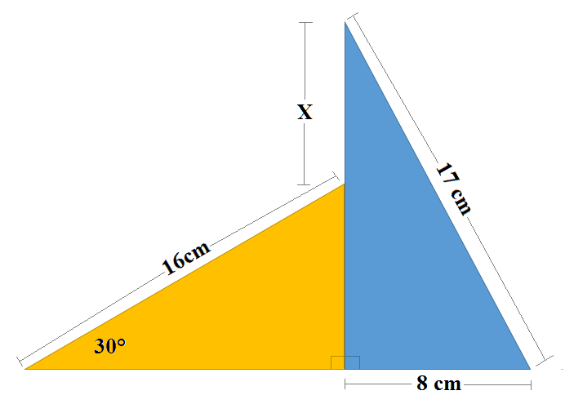
Zadaci za 3 boda:
8
11. Odredite x sa slike.
A) 6 cm B) 7 cm

C) 8 cm D) 9 cm

E) 10 cm

12. Koja od navedenih tvrdnji nije istinita?

A) 0.01 m³ = 10⁴ cm³ B) 10⁵ cm³ = 100 dm³

C) 0.001 dm³ = 10³ mm³ D) 0.0000001 m³ = 10ˉ¹ cm³

E) 10⁵ cm³ = 10ˉ² m³

13. Omjer crnih i bijelih pločica na ploči sa slike bio je 7 : 3. Ria je obojala nekoliko
pločica crvenom bojom (vidi sliku). Koliki je broj crnih pločica obojan crvenom
bojom ?
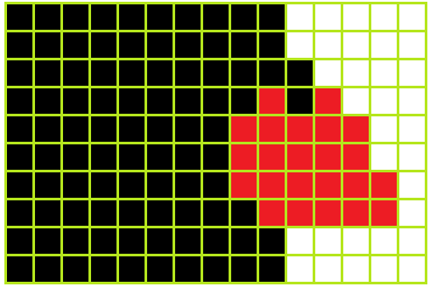
A) 9

B) 10

C) 11

D) 12

E) 13

14. Mislav za dvije minute ispeče 5 palačinki, a Danica za tri minute
8
ispeče 10 palačinki. Mislav je počeo peći palačinke u 10:00 h,
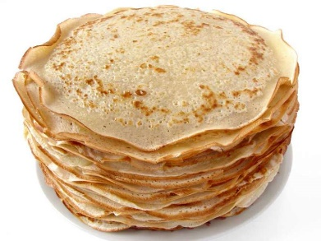
a Danica u 10:08 h. U koliko će sati Danica i Mislav imati jednaki broj ispečenih
palačinki?

- 10:42 h B) 10:44 h C) 10:38 h
D) 10:32 h E) 10:26 h

15. U jednoj školi jedan od dolje navedenih učenika napisao je na vratima zbornice:
„Mathema je super“.
Učiteljica ih je ispitivala pokušavajući pronaći krivca. Od svakog je dobila dvije
izjave. Znamo da je kod svakog od njih jedna rečenica lažna, a jedna istinita.
Krešo: To nije učinio Marko. To nije učinio Tomislav.
Marko: To je učinio Tomislav. To nije učinio Ivan.
Tko je kriv ?
Tomislav: To je učinio Pavao. To nije učinio Ivan.
Pavao: To je učinio Marko. To je učinio Krešo.
Ivan: To nije učinio Tomislav. To je učinio Krešo.

A) Krešo B) Marko C) Tomislav D) Pavao E) Ivan

16. Mala zelena čudovišta smjestila su se na određenim mjestima u koordinatnom
sustavu u ravnini na slici. Koji od pravaca ne prolazi niti jednom točkom u kojoj se
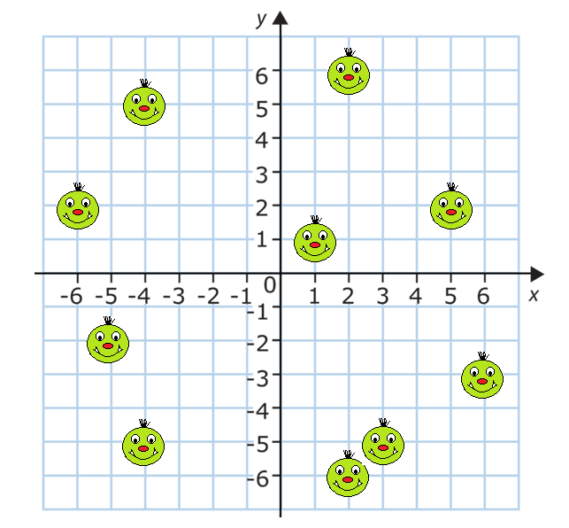
nalazi čudovište?
- y = 3x

- y = ̶ 1.25x

- y = ̶ x ̶ 9

- y = x ̶ 5

- y = ̶ x ̶ 4
17. Koji od dolje navedenih brojeva je rješenje jednadžbe
8

5 ̶ 3 · [ 2 ̶ 4 · ( 3 ̶ 2x) ̶ ( x ̶ 1 ) ] = ̶ 31 ?

A) 0 B) ̶ 2 C) 1 D) 2 E) 3

Zadaci za 4 boda:
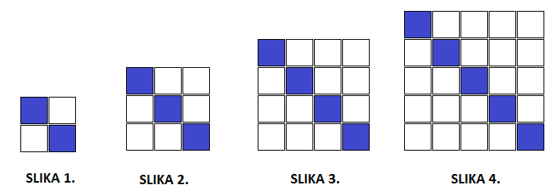
18. Dane su prve četiri u nizu slika sastavljenih od bijelih i plavih kvadrata. Niz se
nastavlja prema istom pravilu.

. . .

Koliko je bijelih kvadrata na 79. slici ?

A) 6320 B) 6321 C) 6161 D) 6162 E) 6231

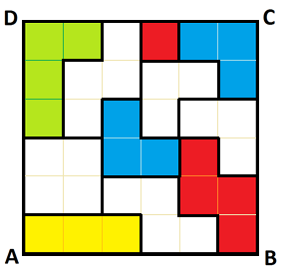
19. Na slici je nacrtan kvadrat ABCD te je podijeljen
na određene dijelove koje treba obojati jednom od
četiri boje – zelenom, plavom, crvenom i
žutom (vidi sliku). Dio je već obojan, a ostatak treba
obojati tako da susjedni dijelovi nisu obojani istom
bojom.
Kolika je površina kvadrata ABCD ako je površina svih
crvenih dijelova (koje dobijemo kad je sve obojano)
jednaka 45 cm² ?

A) 190 cm² B) 180 cm² C) 170 cm²

D) 160 cm² E) 150 cm²
20. Baka je odlučila svojim unucima Marku i Filipu dati 1000 kuna.
8
Od tih novaca 132 kn su odlučili dati u dobrotvorne svrhe,
a ostatak podijeliti u omjeru 2 : 5. Kolika je razlika u iznosima
koje su dobili Marko i Filip?
A) 284 kn B) 312 kn C) 332 kn D) 356 kn E) 372 kn

21. U četverokutu ABCD vrijedi: α = 45°25'35", β = 48°50'45" i δ = 95°25'50".
Kolika je veličina kuta γ?

A) 189°42'10" B) 188°50'45" C) 170°17'50" D) 170°45' E) 185°50'

22. Površina pravokutnog trokuta ABC iznosi 1176 cm², a duljine kateta su
u omjeru 3 : 4. Koliki je opseg tog trokuta?
A) 124 cm B) 168 cm C) 196 cm D) 504 cm E) 672 cm

23. Koji od navedenih izraza je iracionalan broj?
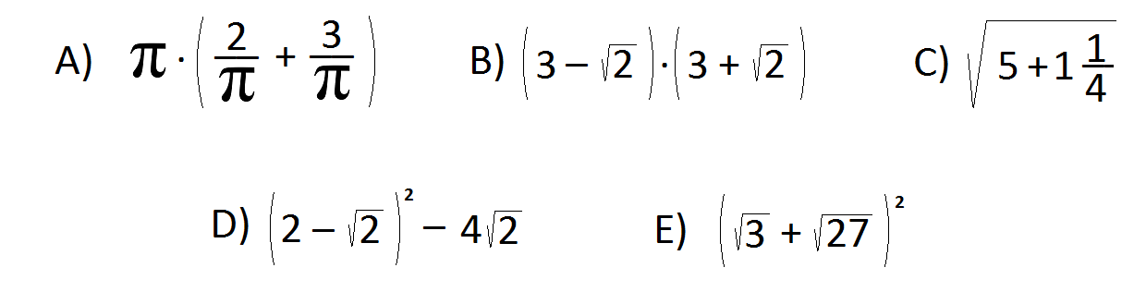

24. Zamijenimo li slova A, E, H, J, M, P, R, S, T i U brojevima od 0 do 9 dobivamo
sljedeće jednakosti:
MATHEMA
JE SUPER !
P + J = 17 H + P = 10
J = 4 · A M · R = 0
P = 3 ·S T ̶ M = 1
E ̶ A = 5 U = 3·A

Svakom slovu pridružen je različiti broj.
Koliko je M·A·T·H·E·M·A + J·E + S·U·P·E·R ?

A) 1892 B) 1984 C) 2130 D) 2296 E) 2692

